Zápis ze schůze výboru ze dne 27.5.2026
Přítomni: V. Vondráková, M. Škrdla, D. Picmaus, L. Šuhaj, O. Šuhaj, J. Hos ml., R. Škrdla, J. Pojer,
V. Venhauerová, Š. Nováková, J. Suchý nejml.
Omluveni: J. Doležal, K. Měrtlová

1) Body z minulých schůzí
2) Oslavenci 2026
3) Zásahová jednotka
4) Soutěžní týmy
5) Areál
6) plánované akce 2026
7) Ostatní

Ad1)
- Nové dotace – CSG Foundation (vyzkoušeno SDH Věžnice – zjistit možnosti (Venďa V.))
- Nechat jako bod na konec roku
- Nová AGROFERT nebo další – sledovat (sledovat také, zda se vyplatí a co vše chtějí dokládat)
- Vycházkové uniformy plán:
Aneta Hosová Jakub Škrdla
Káťa Šteflová Jindřich Štefl
Alice Nováková Jan Suchý nejml.

- Nahraná videa z akcí SDH přetáhnout do el.podoby – hotovo – na flash disku u Davida P. – stáhnout sborové akce na úložiště, kde jsou všechny soubory SDH
- Demolice domu u Nováčkových - termín bourání zatím není a náhradní prostor (kontejner) – probíhá (možná příspěvek od Města Brtnice) – zatím bez dalších informací
- Inventura rybníku – 2026 + domluvit povolení rybolovu s přísným dodržováním pravidel (Místo, čas)!!!!
Krmení obilí zajištěno
Slovení rybníku – domluvit (Jarda D.) – M. Štefl info – p. Hort nabídne cenu i za slovení, akce před výlovem
- 27.3.2026 – MEDVÍDCI – kurz zdravovědy – 22 dětí (Foto do kroniky – Verča )
- Rodáci – poděkování za vyklizení a přípravu garáže
Velké poděkování MH za vystoupení
Venďa – poděkování za proslov
Jaromír – poděkování za taxi
- Míra – zajistit razítko pro Venďu V. - probíhá
- Svatební dary Tereza + Václav (26.6.), Tomáš Musil (18.7.) – objednat 06/2026 (Šárka)
- 4. ročník Srazu multicar – Helena V. se domluví s R. Škrdlou
- Fotky z VVH SDH Příseka (Tisk na A4) – SDH Uhřínovice 3, V. Líbal 3, Ji.Pojer 3 , Suchovi (Káťa)– 3x3 - probíhá
- Odsouhlasená vyznamenání pro předání na VVH 27.12. – připravit pro schválení na OSH (Šárka) - probíhá
Ad2)
datum | jméno | věk | gratulující + pozn.
1.4. | Jaroslav Doležal | 82 | Š. Nováková, D. Picmaus? – 2.4. v 17°° hod
15.4. | Jiří Mutl | 82 | J. Doležal, L. Pulicar 15.4.
17.4. | Jiří Bruzl | 88 | R. Škrdla, O. Štefl 21.4.
18.4. | Pavel Růžička | 50 | R. Škrdla, L. Pulicar 18.4.
25.4. | Vladimír Růžička | 60 | Oslava až na podzim – Jan Pojer + ??
16.8. | Václav Líbal | 60 | 29.8.
29.8. | Radek Böhm | 60 | 29.8.
13.11. | Stanislav Škrdla | 85
Ad3)
- Školení jednotky – podklady dodány, možnost ještě jejich úpravy – probíhá
- Mašina (Přím.) – dát dohromady!!! Vyzkoušet a ev. nechat opravit – 2026
- Baterie do tranzitu – vyzkoušeno, baterie nefunguje – NOVÁ (Jaromír H.)
- Nové gumy k Tranzitu – cenová nabídka na zimní i celoroční (Jaromír H.)
- 2027 – aktualizace jednotky, kdo zůstane + noví členové
- Aktuální seznam členů jednotky – zaslat na L. Novotnou (Luďa) - zasláno
Ad4)
- Okrsková soutěž v Uhřínovicích – 30.5.2026 – 4 pořadí startu obě mužská družstva
- NSA – zadat trenéry do 30.9.2026!!! – máme Davida, Verču a Báru – tr.III.třídy – certifikát od 20.1.2024 (Luďa Š.)
- Stan pro MH – koupě z peněz Můj Klub –3X6m, nejlepší cena vs. Kvalita vychází od f. TENTINO – odsouhlaseno všemi – cena do 35 000,- kč
Barva – červená + odnímatelný nápis SDH Příseka (bílý podklad, černé písmo asi 3m)
- Využijeme žádost o dotaci na volnočasové aktivity z OSH Jihlava (Letní setkání)
Ad5)
- Vybavení, stůl - probíhá (kuchyň – M. Hos odmítl – nové návrhy?) Petr Škrdla, Jiří Kruřík, Jan Pojer ?????
- Ozvučení – probíhá
- Regály do kontejnéru – probíhá, (desky už jsou na areálu, využít brigády před poutí na sestavení)
- Dlažba – hotovo, nyní úprava okolí, pouze nedokončení napojení chodníku ke garáži (prý není čas = dát do požadavků na Brtnici) – 2026???
- Na Brtnici – nutno zadělat díry/vstupy na hřišti dveřmi a do budoucna bude třeba výměna pletiva kolem hřiště – hrozí nebezpečí úrazu, hrají si tady především děti (trčící dráty,..) – zadáno v Brtnici – 2026, nutno opakovat
- Návrh na srovnání cesty s asfaltovým hřištěm (vyrovnání terénu) – navrženo v Brtnici, ano, ale pouze několik desítek cm, vede zde el. Síť.
- Plachty na boby Altánu – raději na kolejnici – zjistit nabídky
- Pivní sety – objednat 5x (z Jičína)
Ad6)
- Čarodějnice
- 30.4.2026
- Počet – cca 80 lidí vč.dětí
- Článek do BZ – odesláno
- OLMH
- 3.5.2026
- Počet družstev – 26
- Umístění:
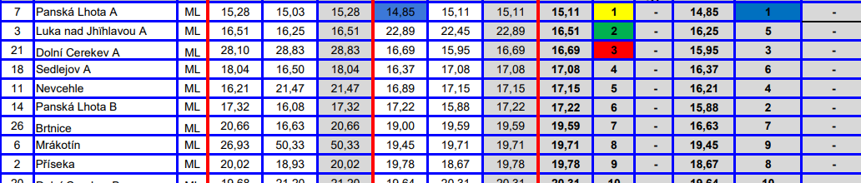

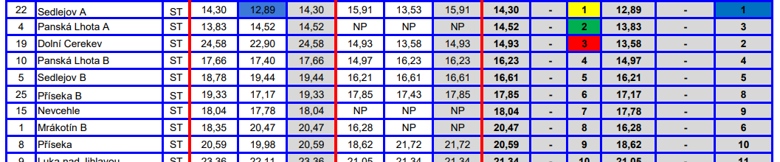

- Pouť
- 18.-19.7.2026
- Služby – doplnit do příští schůze!!!
- Občerstvení
- Hudba (4FOR)
- Oznámení (Celníci, Brtnice)
- Sobota – nohejbal od 13°° hod – domluvit týmy
- Neděle – fotbal 14°° hod, skákací hrad
- Materiály z Brtnice
- Pódium a parket – za jakých podmínek? (Milda)

- Rybí hody - 19.9.
hudbu (Den – zatím nadhozeno/v jednání, Večer - Čakra) – probíhá
Služby – postupně doplnit
Potřebné materiály z Brtnice - nahlášeno
Ad7)
- Služby – formulář – vytisknout druhý na hřiště (Šárka) - předáno
- NEZAPOMENOUT NA ÚČETNÍ UZÁVĚRKU!!!! (Míra) - hotovo
- Uniforma D. Vítka – kontrola, zda je, jak bylo domluveno – P. Lhota dostane do rozpočtu o cenu uniformy méně a Příseka více – na příští schůzi Okrsku (na podzim)
- Společná koupě TV do KD v Přísece – peníze z prodeje větví + příspěvek od všech spolků
- SDH – odsouhlaseno
- Úhlopříčka min. 156 cm, s otáčecím ramenem
- David P. – zkusit ALZA, DATARD, PLANEO
- Skákací hrad – premiéra 29.5. na Dětský den v Přísece
- Půjčovné 4 000,- Kč/ víkend (mimo akce pořádané spolky v Přísece)
- Úraz V. Šarouna (koleno) – u hasičů v Černé (Žďár n./Sázavou) mimo SDH Příseka, ale je stále našim členem – poptat, jak je to s pojistkami takovýchto členů (řeší David P.)
- Bílý stan (6X3)_na soutěži u rozhodčích – roztržený/ poškozená střecha – podívat se po novém
- Josef Hos ml. – vypůjčení areálu + setů na rodinnou oslavu – 27.6. 2026 – ANO
- Víno od akce Rodáci (za Pomelo) – v garáži
- Nový stálý bod – PŘEHLED HASIČSKÝCH AKCÍ, kde jsou potřeba zástupci v uniformách
ROK | VVH SDH UHŘÍNOVICE | BRTNICE 28.10. | DALŠÍ
2026 | Verča, Venďa, Káťa
2027
2028
2029
2030

Příští schůze výboru se bude konat
24.6.2026 v 19°° hodin na hasičském areálu
(změna vyhrazena) ☺

